Для чего выращивать комнатные растения?
Для чего мы выращиваем комнатные цветы? С таким вопросом я обратилась к детям средней группы «Капитошка». Получив множество ответов, я подумала, что комнатные цветы нам нужны не для красоты, не для того чтобы они очищали воздух, а для того чтобы учить детей видеть красоту вокруг себя и создавать эту красоту.
В процессе ухаживания и наблюдения за комнатными растениями дети знакомятся с многообразием растительного мира, с тем как они растут и развиваются. Какие условия нужно создать для того, чтобы оно хорошо росли.
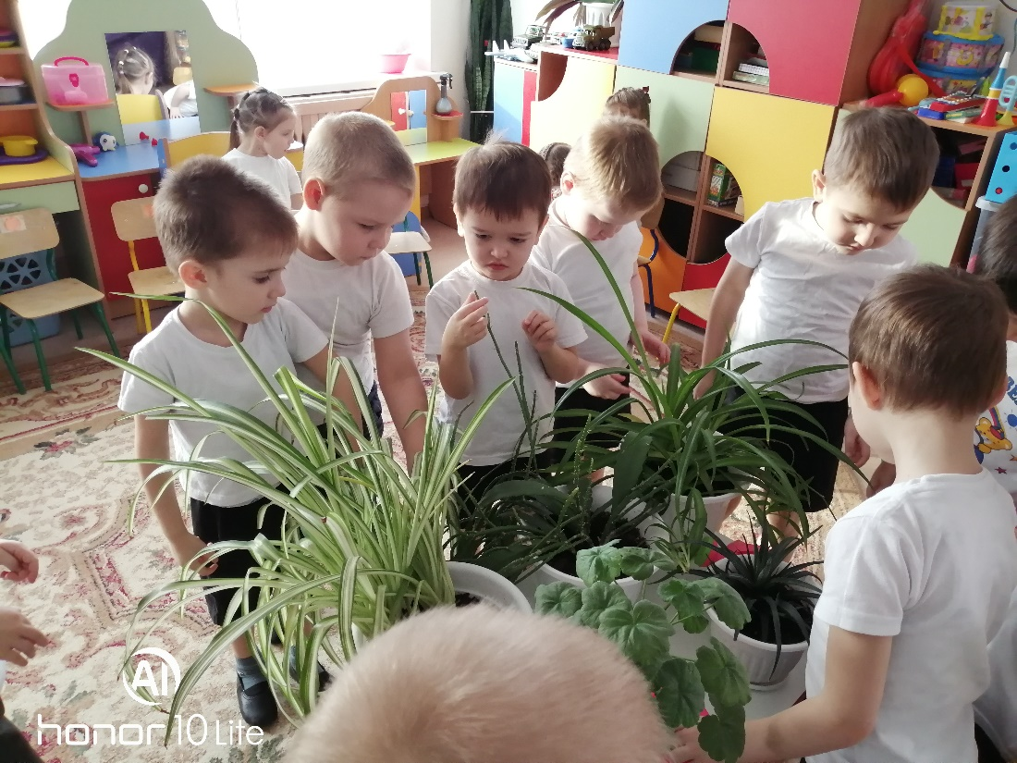
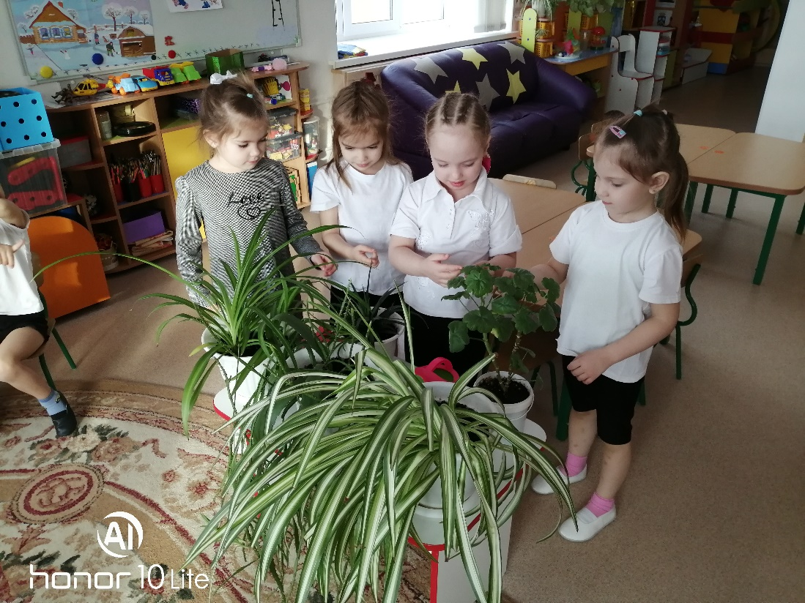

Дети учатся находить сходства и различия между комнатными растениями. При рассматривании комнатных растений обращают внимания на красоту цветов и листьев, на то, как оно растут и украшают помещение нашей группы. Делают её уютнее и красивее. Они не только украшают, но и оздоравливают микрофлору нашей группы: увлажняют воздух и обогащают его кислородом. Во время ухода за комнатными растениями воспитывается трудолюбие, прививается любовь к растительному миру.
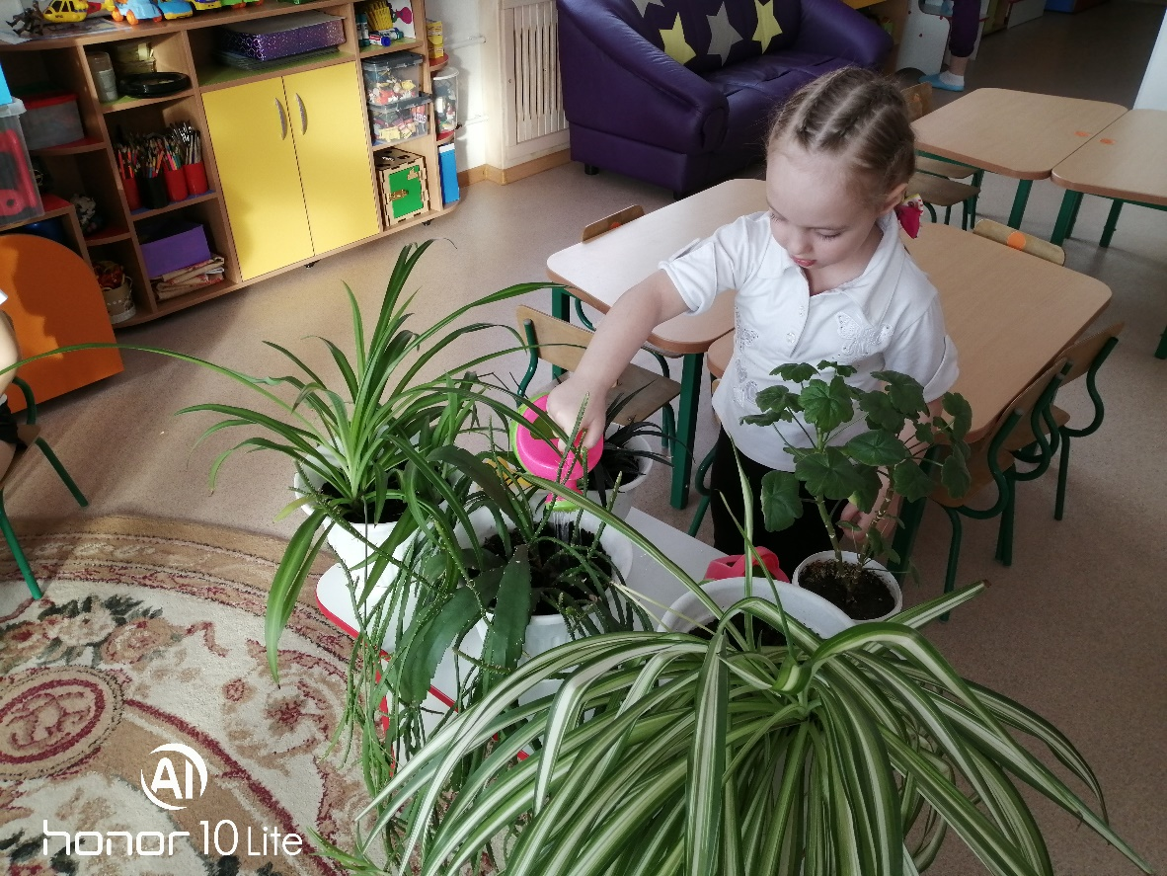
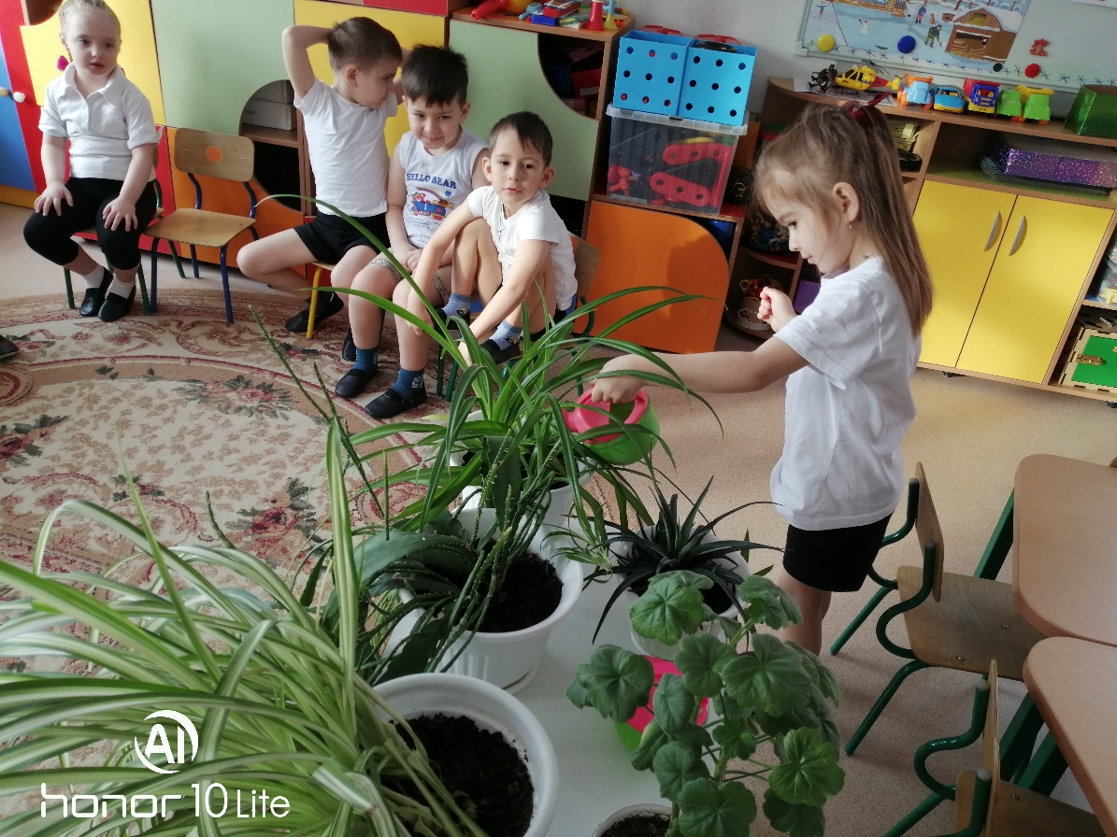
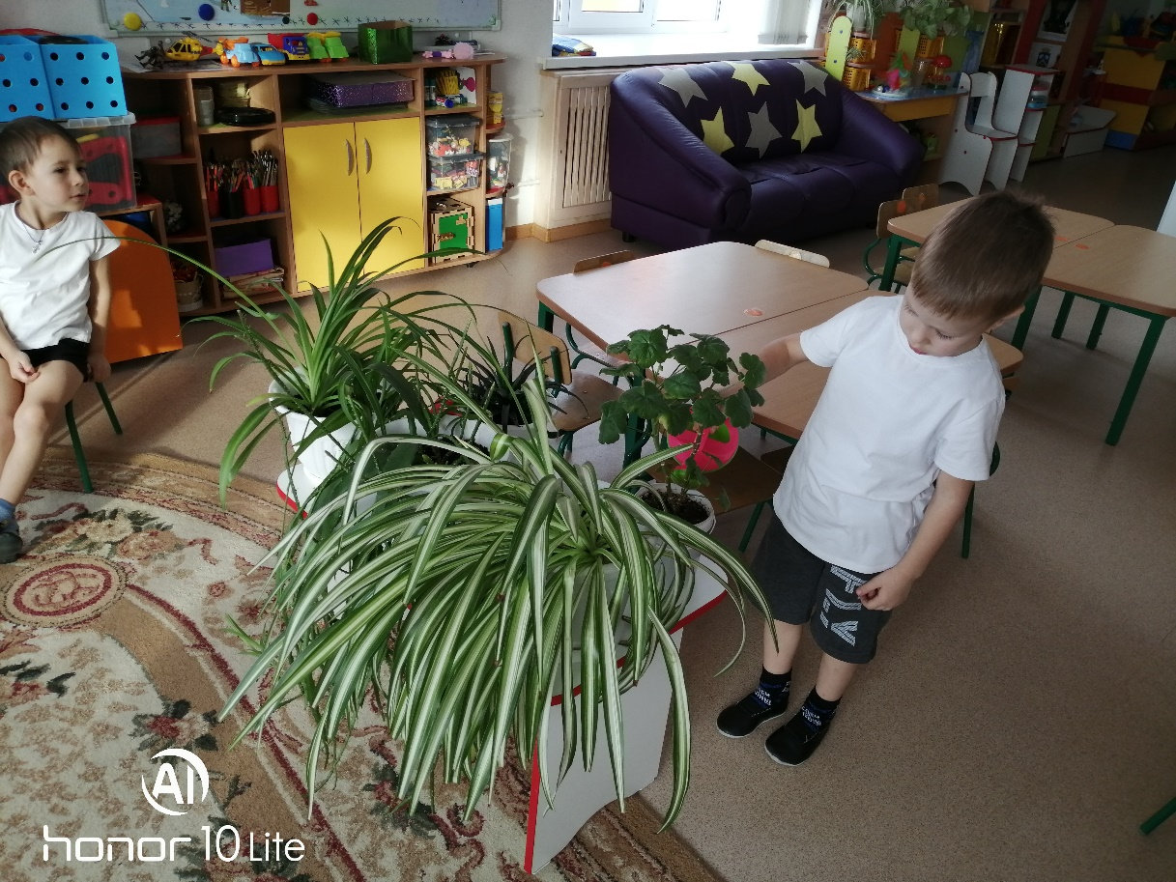
Дети знакомятся с основными факторами роста и развития растений: тепло, вода, свет, воздух и питательные вещества.
Чем больше в уголке природы комнатных растений, тем сильнее у детей развивается интерес за ними ухаживать. Протирать листья, поливать, рыхлить почву, садить цветы и пересаживать.
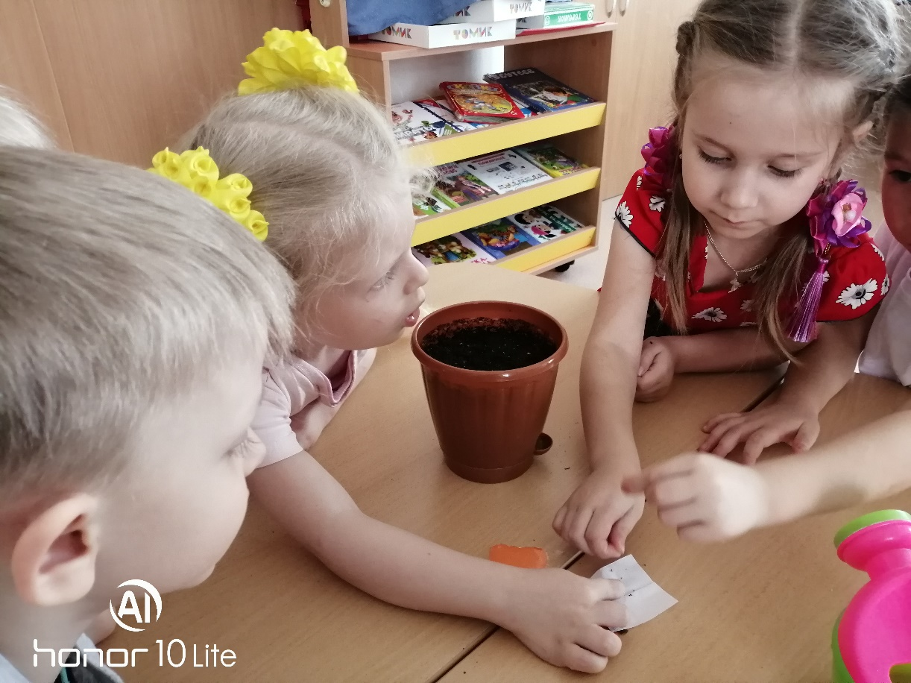
Процесс своих наблюдений дети отражают в продуктивной деятельности во время рисования, лепки изготовления аппликации.
Во время работы с комнатными растениями у детей развивается внимание, речь, интерес и эстетический вкус. Умение видеть красоту в окружающих нас предметах и растениях.
Информацию подготовила воспитатель МАДОУ АР детский сад «Сибирячок» корпус №1 Болдырева Вера Фёдоровна

